МИНИСТЕРСТВО ЦИФРОВОГО РАЗВИТИЯ, СВЯЗИ И МАССОВЫХ КОММУНИКАЦИЙ РОССИЙСКОЙ ФЕДЕРАЦИИ

ОРДЕНА ТРУДОВОГО КРАСНОГО ЗНАМЕНИ

ФЕДЕРАЛЬНОГО ГОСУДАРСТВЕННОГО БЮДЖЕТНОГО ОБРАЗОВАТЕЛЬНОГО УЧРЕЖДЕНИЯ ВЫСШЕГО ОБРАЗОВАНИЯ

**«МОСКОВСКИЙ ТЕХНИЧЕСКИЙ УНИВЕРСИТЕТ СВЯЗИ И ИНФОРМАТИКИ»**

Кафедра «Корпоративные информационные системы»

**Лабораторная работа №3**

**по дисциплине**

**«CRM-системы»**

Выполнила: студентка гр. БПС2401 Южакова М.Д.

Проверил: Игнатов Д.В.

**Цель:** ознакомиться с основным функционалом подсистемы «CRM».

**Задачи:**

1. Создать 5-10 лидов вручную. С разными видами состояний.
2. Создать с каждым из лидов разные виды событий.
3. Сформировать отчет «Календарь событий» и «Воронка продаж».

**Практическое задание**

1. Создание лида.

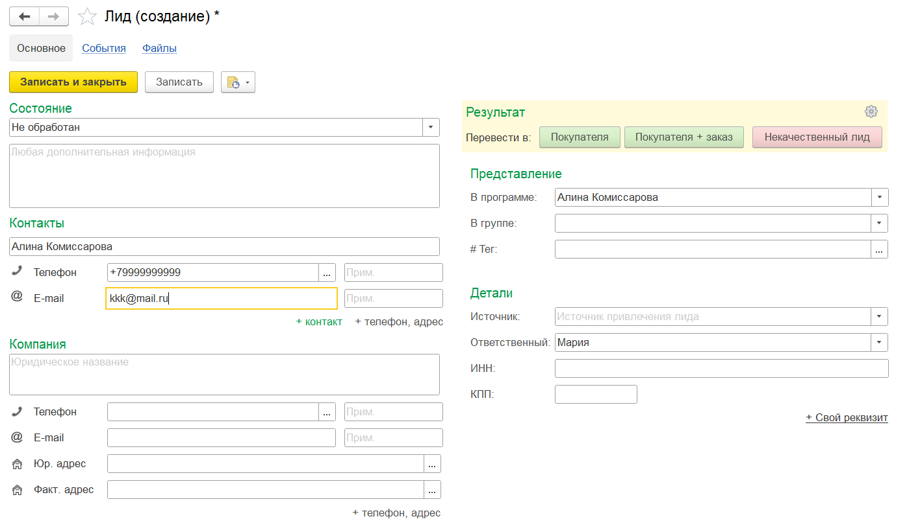

Рисунок 1 - Создание лида

Выбор состояния лида.

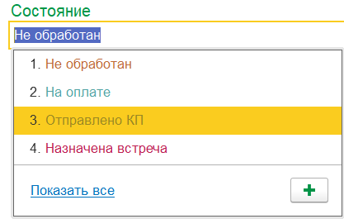

Рисунок 2 - Изменение состояния

Создание нескольких лидов с разными состояниями.

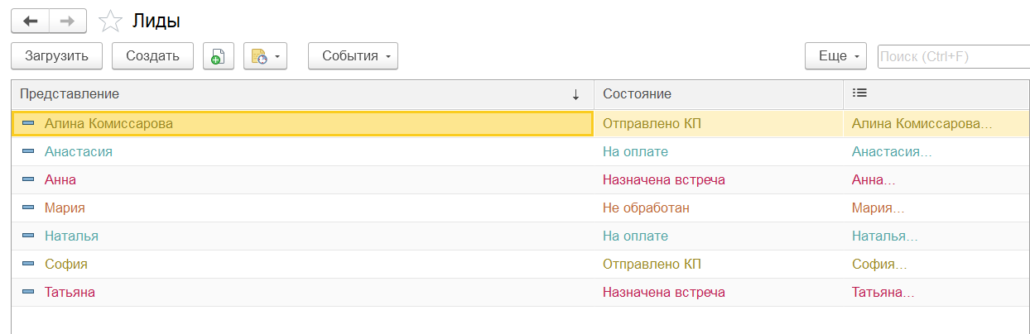

Рисунок 3 - Создание нескольких лидов

1. Создание с каждым из лидов разных видов событий.

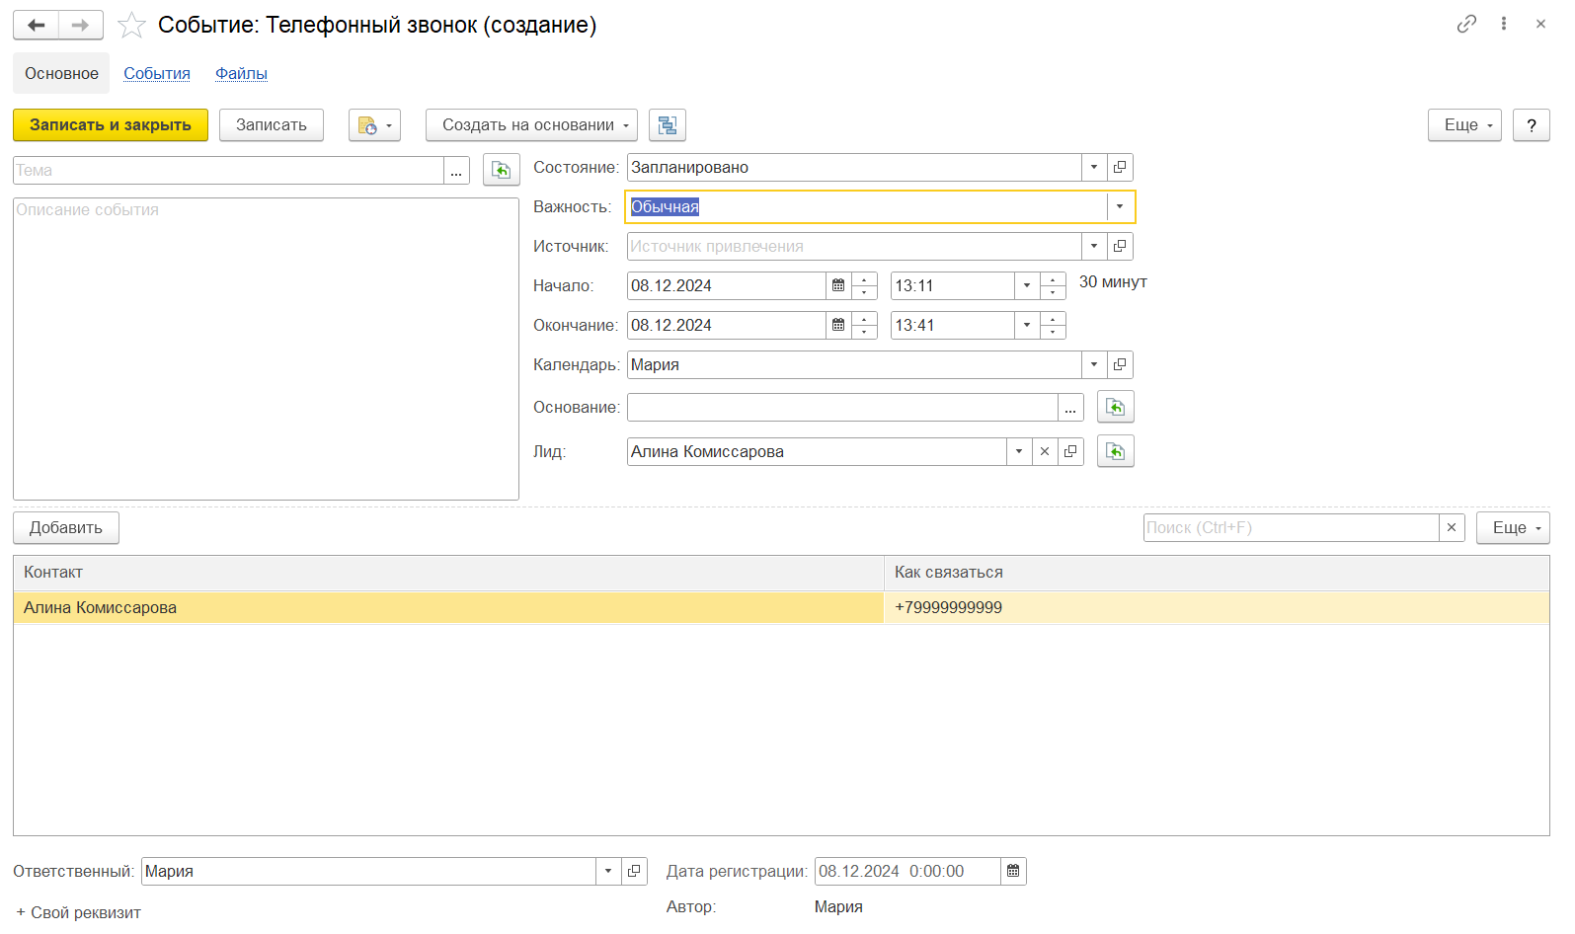

Рисунок 4 - Создание телефонного звонка

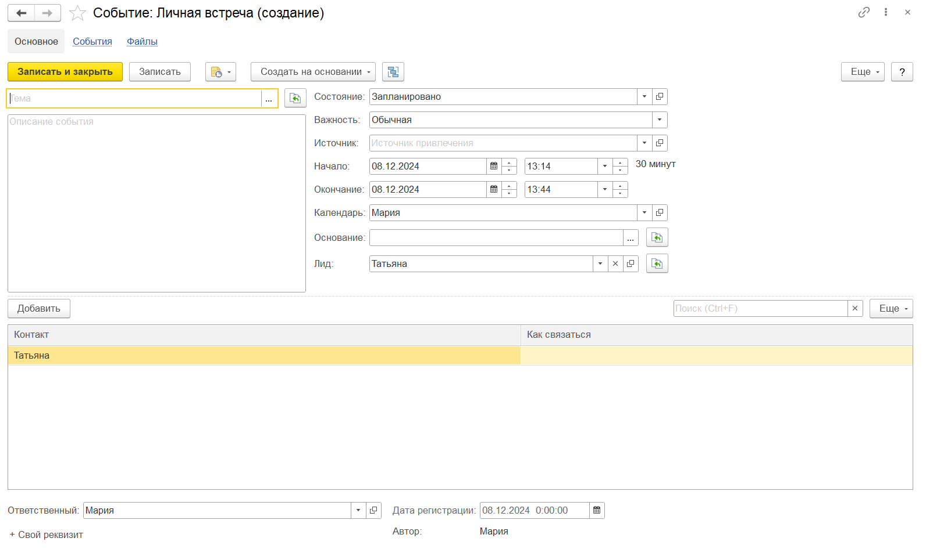

Рисунок 5 - Создание личной встречи

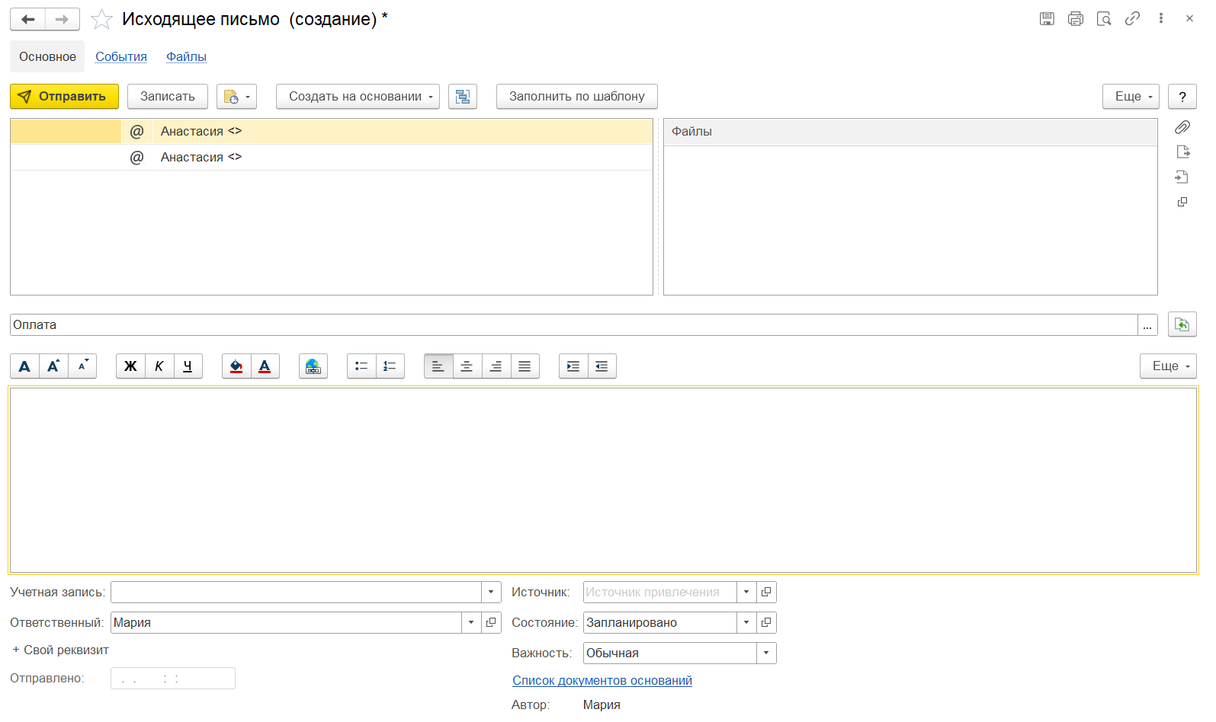

Рисунок 6 - Создание исходящего письма

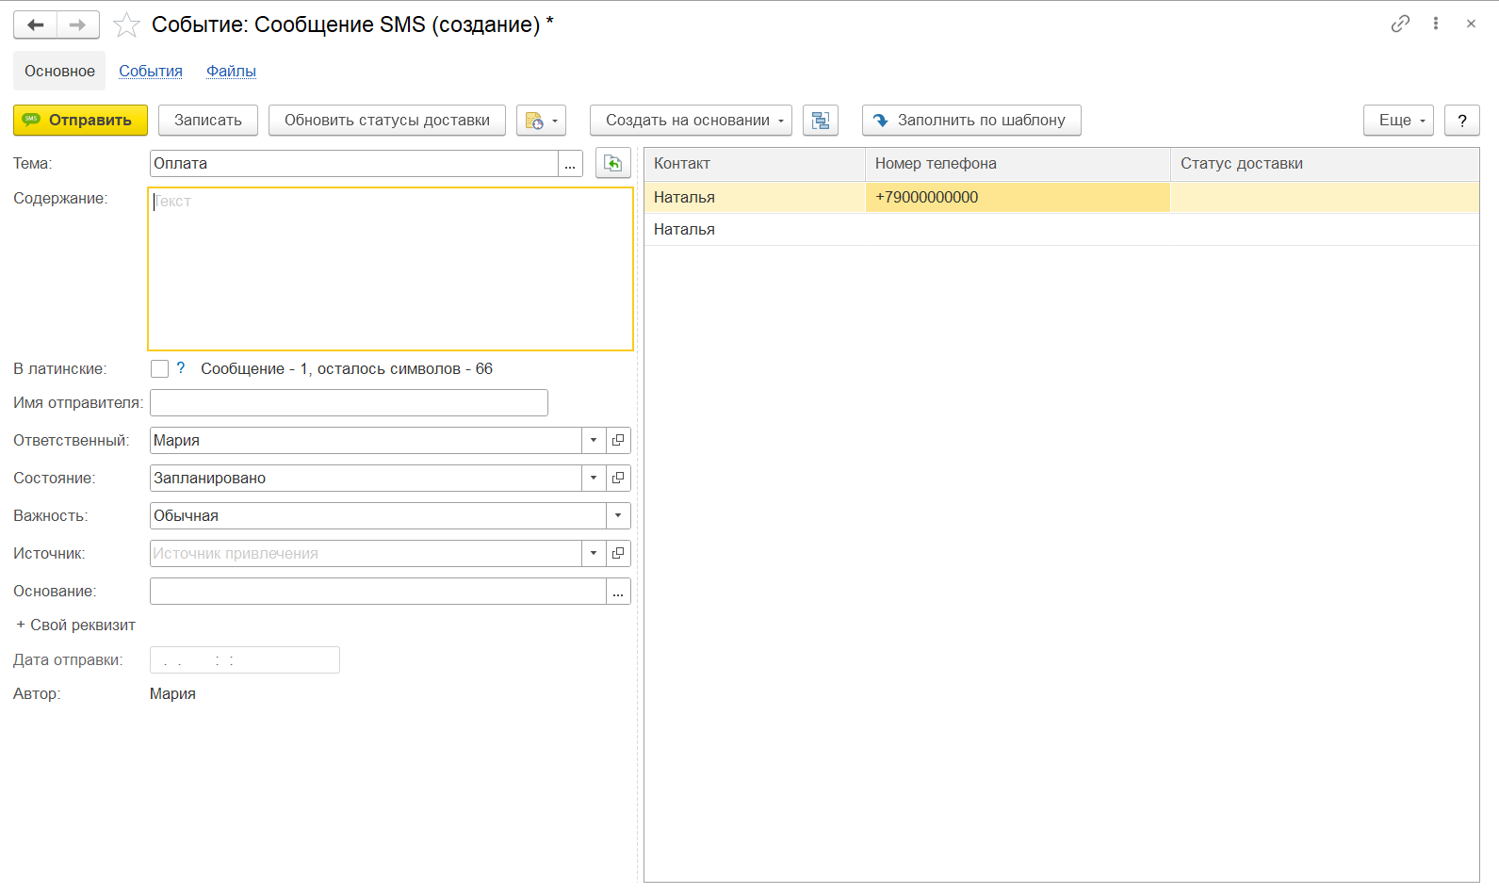

Рисунок 7 - Создание SMS сообщения

1. Формирование отчета «Календарь событий».

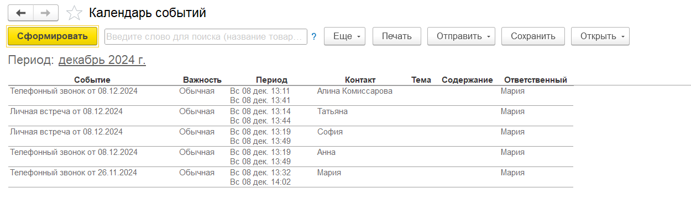

Рисунок 8 - Формирование отчета

Формирование отчета «Воронка продаж».

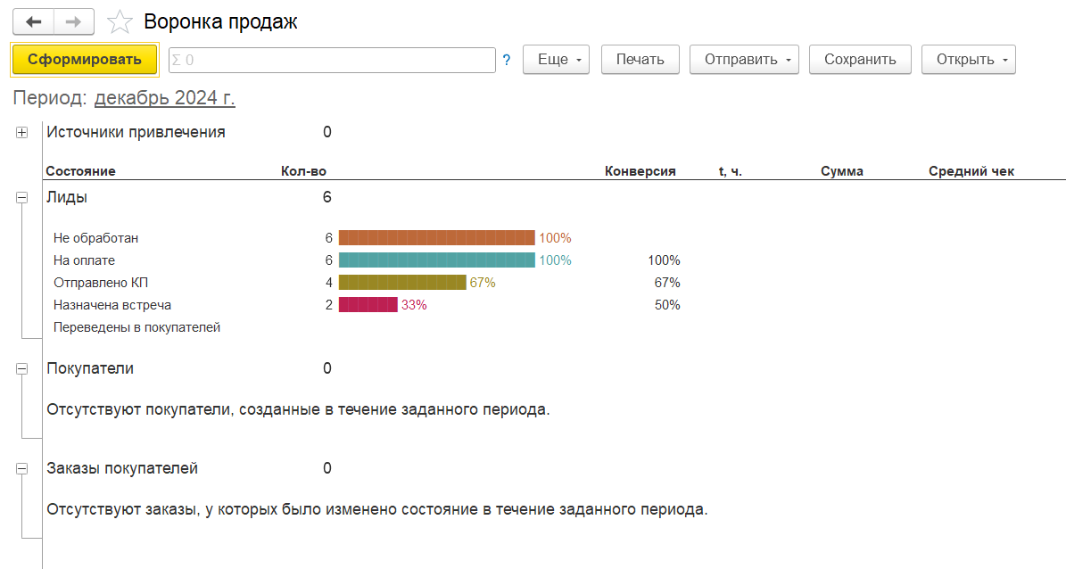

Рисунок 9 - Формирование отчета

**Вывод**

В процессе работы мы ознакомились с функционалом подсистемы «CRM», таким как создание лидов, выбор их состояния, например «Не обработан», «На оплате», «Отправлено КП» и «Назначена встреча», создание с ними различных событий, например «Личная встреча», «Телефонный звонок», «Исходящее письмо» и «Сообщение SMS», формирование отчетов «Календарь событий», в котором за выбранный период отражены ранее созданные события с лидами, их важность, период и контакты лидов, и «Воронка продаж», в котором за выбранный период отражены состояния лидов, их количество, а также количество созданных покупателей и заказов покупателей (в данной работе мы их не создавали, поэтому в отчете их 0).